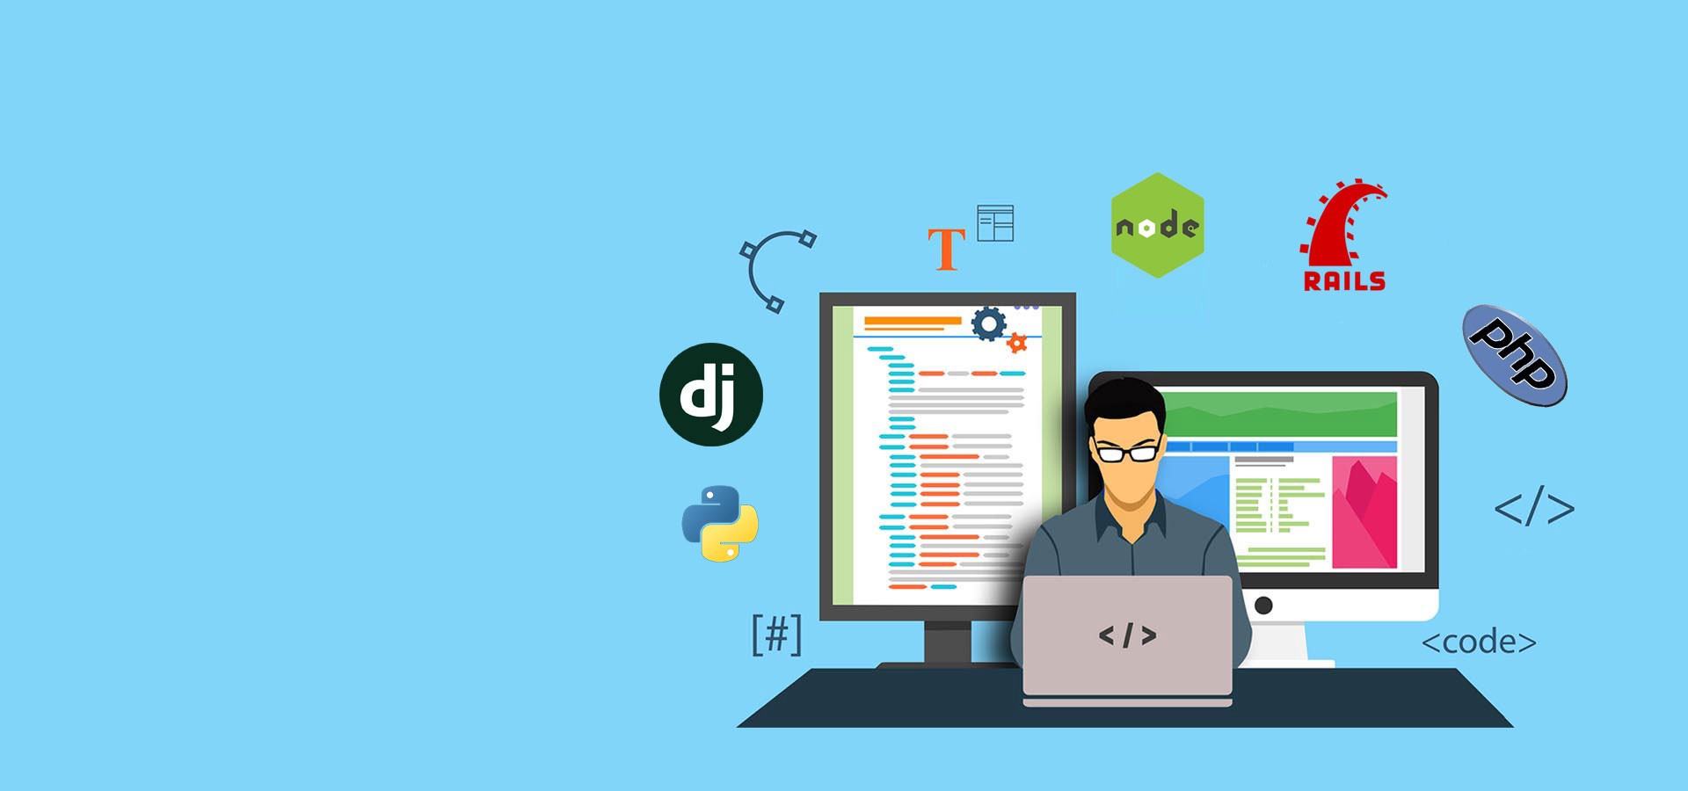

|  |
| --- |
| Full Stack Web Developer |
|  |
| 8 diciembre  Introducción al desarrollo de páginas Web  Creado por: Lery Jazmin Sánchez Calderón |

# Full Stack Web Developer

## Resumen- Guía para convertirse en un Desarrollador Web Full Stack

**Persona en forma de T:** persona con grandes conocimientos en un área y con conocimientos generales en otras áreas de apoyo. Ej. Desarrollador Full Stack

**Desarrollador Full Stack:** persona que trabaja en el front-end y back-end de una aplicación, asi como tambien en otras áreas (bases de datos, control de versiones…).

**Habilidades necesarias para ser un Desarrollador Full Stack.**

* **Front-end:** Persona encargada de desarrollar las partes de la aplicación en la que los usuarios interactuan con el sistema.

Las tecnologías principales en este campo son HTML5 , CCS3 y JavaScript, además de conocimientos adicionales de bibliotecas de terceros como jQuery, Angular y ReactJs.

* **Back-end**: Persona encargada de realizar las operaciones de la base de datos, auntenticación de usuarios y lógica de la aplicación.

Las tecnologías principales en este campo son Java, Python, PHP, Ruby, NodeJs, entre otras.

* **Base de datos**: es la parte más importante de la base de datos, la persona encargada de esta parte necesita conocer la división entre las bases de datos relacionales y NoSQL para valorar las situaciones en las que puede utilizar cada una de ellas.

Además de conocer las bases de datos como MySQL, MongoDB, entre otras.

* **Sistema de versiones**: Un sistema de versiones registra las modificaciones que se realizan en la aplicación. Ej. Git

**Pilas de software:** colección de programas, además del sistema operativo y la aplicación, que se utilizan juntos para obtener un resultado especifico.

La escojencia de la pila dependerá de los objetivos profesionales indiviuduales, proyecto actual, requisitos de la empresa, entre otras.

**Algunas pilas famosas:**

* **LAMP STACK:**

**Componentes:**

**Linux:** sistema operativode código abierto, base del modelo de pila.

**Apache:** software de servidor web que traduce de los navegadores web al sitio web requerido.

**MySQL:** base de datos de código abierto, puede ser consultado por el lenguaje de script para construir un sitio web.

**PHP:** lenguaje de script abiertodel ado del servidor.

* **MEAN STACK**: basado en tecnologías JavaScript.

**Componentes:**

**MongoDB:** base de datos NoSQL, almacena datos en formato JSON.

**Express:** marco de programa web.

**Angular.js:** marco para desarrollar programas web HTML5 y JavaScript.

**Node.js:** entorno de ejecución del lado del servidor.

* **MERN STACK:** basado en tecnologías JavaScript.

**Componentes:**

**MongoDB:** base de datos NoSQL, almacena datos en formato JSON.

**Express:** marco de programa web.

**React:** biblioteca de JavaScript utilizada para crear interfaces de usuario.

**Node.js:** entorno de ejecución del lado del servidor.

**Piezas que componen la pila de aplicaciones.**

1. Toma de requisitos comerciales.
2. Diseño de interaz de usuario y la experiencia del usuario:
3. El equipo de Front-end crea un prototipo funcional en HTML, CSS y JacaScript.
4. El equipo de Back-end toma el prototipo funcional y lo integra a un sistema que pueda sobrevivir a miles de solicitudes por minuto produciendo una aplicación escalable.
5. El equipo de Ops, ejecuta la aplicación en el servidor, da mantenimiento al código y si la aplicación falla, reinicia el código, posterior a esto, Data Science comienza a trabajar con los datos almacenados desde el back-end.

**Herramientas o lenguajes de programación para cada parte de la pila.**

**Diseño:** Photoshop, Sketch, pizarras y papel.

**Front-end:** HTML, CSS y JavaScript, dentro de JavaScript jQuery, Angular, React, Backbone.

**Back-end:** Java, JavaScript con Node, Ruby and Rails, Python y Django, .NET.

**Base de datos:** SQL( PostgreSQL, MySQL) o NoSQL.

**Ops:** Linux la mayor parte del tiempo.

**Datos:** SQL.

**¿Cómo elegir la parte especifica de la pila adecuada para trabajar?**

La ciencia de datos es la más sencilla. Las personas en este campo tienen titulos de maestría y doctorado en datos, estadisticas y matematicas.

Para trabajar como gerente del producto se recomienda trabajar 2-3 años como back-end o front-end y una vez que se tiene un conocimiento de como trabaja cada parte y despues pasarse a gestion de productos.

**¿Cómo elegir un lenguaje de programacion que se pueda utilizar?**

Elegir un lenguaje de programación y mantenerse estudiando dicho lenguaje, principalmente para tener un proceso sólido de creacion de software y pueda ser replicado en otros lenguajes.

**Opinion personal:**

Las partes del desarrollo de aplicaciones en las que me gustaría especializarme son diseño, front-end y back-end, esto, por que me parece más interesante o entretenido para desarrollar, además de la parte de interacción con el usuario.

**Referencias:**

Eggleston, L. (2017). **Can a full stack developer exist?**. Retrieved from <https://www.coursereport.com/blog/full-stack-developer-vs-specializing-within-the-web-stack#ProgrammingLanguagesinthe%22Stack%22>

GeeksForGeeks.**How to become a full stack web developer in 2019 : A complete guide**. Retrieved from <https://www.geeksforgeeks.org/how-to-become-a-full-stack-web-developer-in-2019-a-complete-guide/>

Hacker Noon.**6 essential tips on how to become a full stack developer**. Retrieved from <https://hackernoon.com/6-essential-tips-on-how-to-become-a-full-stack-developer-1d10965aaead>